Совет муниципального  района «Усть-Цилемский»  Республики Коми | 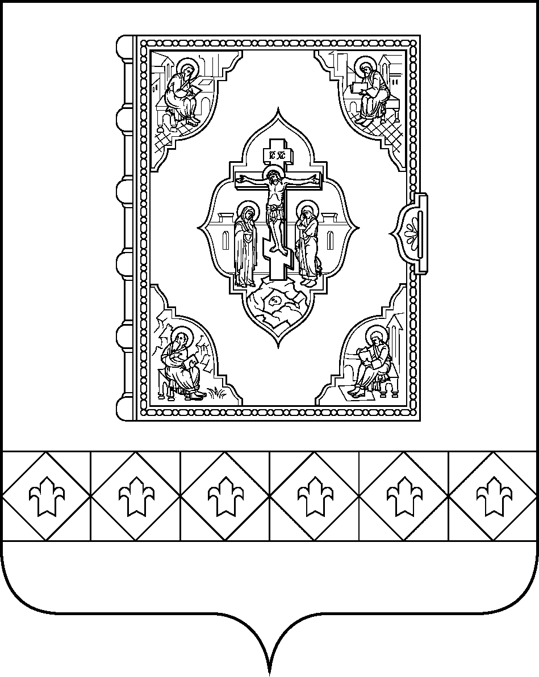 | Коми Республикаса  «Чилимдiн» муниципальнöй  районлöн сöвет

РЕШЕНИЕ

ПОМШУÖМ

от 11 октября 2023 г. № 06 - 21/187
с. Усть-Цильма Республики Коми

Об обращении в Государственный Совет Республики Коми по вопросу установления мер социальной поддержки медицинским работникам -пенсионерам, отработавшим в учреждениях здравоохранения в сельской местности 10 лет и более

Совет муниципального района «Усть-Цилемский» решил:

1. Направить в Государственный Совет Республики Коми обращение по вопросу установления мер социальной поддержки медицинским работникам - пенсионерам, отработавшим в учреждениях здравоохранения в сельской местности 10 лет и более (обращение прилагается).
2. Решение вступает в силу со дня принятия.

Председатель Совета муниципального
района «Усть-Цилемский» П.А. Дуркин

Государственный Совет
Республики Коми

ОБРАЩЕНИЕ

Депутаты Совета муниципального района «Усть-Цилемский» обращаются по вопросу установления мер социальной поддержки медицинским работникам - пенсионерам, отработавшим в учреждениях здравоохранения в сельской местности 10 лет и более.
Усть-Цилемский район – труднодоступный, удалённый от промышленных центров Республики Коми и Российской Федерации район, с суровыми климатическими условиями жизни (9 месяцев в году зима), высокими тарифами на жилищно-коммунальные услуги, низкими доходами населения, отсутствием круглогодичного транспортного сообщения. Социальная поддержка населения является одной из мер для привлечения молодёжи в район и грамотных специалистов в учреждения и организации.
В современных условиях развития общества человеческий капитал является основной ценностью и главным фактором экономического роста, который, в том числе, формируется за счет инвестиций в повышение уровня и качества жизни населения. Социальная сфера является основной отраслью формирования качественной характеристики человеческого капитала. Особое внимание в социальной сфере отводится развитию системы образования, здравоохранения, культуры, спорта и социальной поддержке населения.
Согласно п. «ж» части 1 статьи 72 Конституции Российской Федерации социальная защита, включая социальное обеспечение, находятся в совмест-ном ведении Российской Федерации и субъектов Российской Федерации.
По предметам совместного ведения Российской Федерации и субъектов Российской Федерации издаются федеральные законы и принимаемые в соответствии с ними законы и иные нормативные правовые акты субъектов Российской Федерации (ч. 2 ст. 76 Конституции Российской Федерации).
В соответствии с п. 24 ч. 1 ст. 26.3 Федерального закона от 06.10.1999 № 184-ФЗ «Об общих принципах организации законодательных (предста-вительных) и исполнительных органов государственной власти субъектов Российской Федерации» к полномочиям органов государственной власти субъекта Российской Федерации по предметам совместного ведения, осуществляемым данными органами самостоятельно за счёт средств бюджета субъекта Российской Федерации (за исключением субвенций из федераль-ного бюджета), относится, в том числе, решение вопросов: социальной поддержки и социального обслуживания граждан пожилого возраста и инвалидов, граждан, находящихся в трудной жизненной ситуации, а также детей-сирот, безнадзорных детей, детей, оставшихся без попечения родителей (за исключением детей, обучающихся в федеральных образовательных учреждениях), социальной поддержки ветеранов труда, лиц, проработавших в тылу в период Великой Отечественной войны 1941-1945 годов, семей, имеющих детей (в том числе многодетных семей, одиноких родителей), жертв политических репрессий, малоимущих граждан, в том числе за счет предоставления субвенций местным бюджетам для выплаты пособий на оплату проезда на общественном транспорте, иных социальных пособий, а также для возмещения расходов муниципальных образований в связи с предоставлением законами субъекта Российской Федерации льгот отдельным категориям граждан, в том числе льгот по оплате услуг связи, организация предоставления гражданам субсидий на оплату жилых помещений и коммунальных услуг.
Таким образом, предоставление отдельным категориям граждан мер социальной поддержки не входит в полномочия органов местного самоуправления, однако частью 5 статьи 20 Федерального закона от 06.10.2003 № 131-ФЗ «Об общих принципах организации местного самоуправления в Российской Федерации» предусмотрено право органов местного самоуправления устанавливать за счёт средств бюджета муниципального образования (за исключением финансовых средств, передаваемых местному бюджету на осуществление целевых расходов) дополнительные меры социальной поддержки и социальной помощи для отдельных категорий граждан вне зависимости от наличия в федеральных законах положений, устанавливающих указанное право.
Финансирование полномочий, предусмотренное настоящей частью, не является обязанностью муниципального образования, осуществляется при наличии возможности и не является основанием для выделения допол-нительных средств из других бюджетов бюджетной системы Российской Федерации.
На основании ч. 5 ст. 20 Федерального закона от 06.10.2003 № 131-ФЗ Советом МР «Усть-Цилемский» 29.06.2010 было принято решение № 305/21 «О предоставлении мер социальной поддержки специалистам муниципальных учреждений муниципального района «Усть-Цилемский» (далее Решение № 305/21), в соответствии с которым до 01 января 2022 года специалистам муниципальных учреждений муниципального района «Усть-Цилемский», работающим в учреждениях образования, культуры, а также пенсионерам, отработавшим в муниципальных учреждениях образования, культуры, здравоохранения, аптечного обслуживания, социального обслуживания населения, ветеринарной службы 10 лет и более, вышедшим на пенсию непосредственно из этих учреждений и проживающим на территории Усть-Цилемского района, предоставлялись меры социальной поддержки в виде компенсации расходов на оплату за жилые помещения и коммунальные услуги в размере 100% в пределах установленных норм площади жилого помещения.
Бюджетным законодательством Российской Федерации предусмотрены ограничения в части возможности реализации органами местного самоуправления полномочий, не связанных с вопросами местного значения, установленными Федеральным законом от 06.10.2003 № 131-ФЗ «Об общих принципах организации местного самоуправления в Российской Федерации».
Согласно пунктов 2; 3; 4 статьи 136 Бюджетного кодекса РФ муниципальные образования, в бюджетах которых доля дотаций из других бюджетов бюджетной системы Российской Федерации и (или) налоговых доходов по дополнительным нормативам отчислений в размере, не превышающем расчётного объёма дотации на выравнивание бюджетной обеспеченности, заменённой дополнительными нормативами отчислений, в течение двух из трёх последних отчётных финансовых лет превышала 50 процентов собственных доходов местного бюджета, начиная с очередного финансового года, не имеют право устанавливать и исполнять расходные обязательства, не связанные с решением вопросов, отнесённых Конституцией Российской Федерации, федеральными законами, законами субъектов Российской Федерации к полномочиям органов местного самоуправления.
Усть-Цилемский район дотационный и не первый год подпадает под действие этой статьи, поэтому было принято решение о минимизации расходов по данной статье.
С 01 января 2022 года решением Совета муниципального района «Усть-Цилемский» от 01.12.2021 № 06-10/84 внесены изменения в Решение № 305/21, в соответствии с которыми установлены меры социальной поддержки за счет средств местного бюджета только пенсионерам, отработавшим в муниципальных учреждениях культуры, здравоохранения, аптечного обслуживания, социального обслуживания населения, ветеринарной службы 10 лет и более, вышедшим на пенсию непосредственно из этих учреждений до 31 декабря 2021 года и проживающим на территории Усть-Цилемского района. Меры социальной поддержки предоставляются ежемесячно в виде фиксированной суммы в размере 600 рублей на компенсацию расходов по оплате жилого помещения, коммунальных услуг и твердого топлива. Компенсация расходов предоставляется при отсутствии прав на получение мер социальной поддержки по оплате жилого помещения и коммунальных услуг в соответствии с Законом Республики Коми от 12.11.2004 № 55-РЗ «О социальной поддержке населения в Республике Коми».
В 2023 году меры социальной поддержки получают 32 пенсионера, вышедшие на пенсию из муниципальных учреждений здравоохранения:
- 5 человек в размере 600 рублей ежемесячно из бюджета муниципального района «Усть-Цилемский» Республики Коми;
- 15 человек являются ветеранами труда Российской Федерации и получают выплаты в размере 1194,0 рубля ежемесячно;
- 12 человек получают меры социальной поддержки из республиканского бюджета по другим льготным категориям, в т.ч., ветеран труда Республики Коми - 6 человек (ежемесячно 1167,0 рублей).
Специалистам здравоохранения, вышедшим на пенсию из государственных учреждений здравоохранения (в Усть-Цилемском районе с 2013 года), вообще не предусмотрены меры социальной поддержки.
Для сравнения: работающие педагоги и пенсионеры – педагоги получают из республиканского бюджета ежемесячно денежную компенсацию на оплату коммунальных услуг в размере 3254,0 рубля, работающие медицинские специалисты – 1840,0 рублей.
Такое неравное предоставление социальных гарантий специалистам на селе, в том числе вышедшим на пенсию, ведет к социальной напряженности.
На основании вышеизложенного Совет муниципального района «Усть-Цилемский» предлагает следующее:
- Внести изменения в статью 18 Закона Республики Коми от 12.11.2004 № 55-РЗ «О социальной поддержке населения в Республике Коми», дополнив её частью 5 следующего содержания:
«5. Установленные частью 1 настоящей статьи меры социальной поддержки распространяются на медицинских работников, проживающих в сельских населённых пунктах или посёлках городского типа, прекративших трудовую деятельность по специализации после назначения им пенсии (независимо от вида пенсии), имеющих стаж работы не менее 10 лет в государственных учреждениях (организациях) Республики Коми и (или) муниципальных учреждениях (организациях) в Республике Коми, расположенных в сельских населённых пунктах или посёлках городского типа, и имеющих на день назначения пенсии право на указанные меры социальной поддержки, при условии отсутствия права на предоставление мер социальной поддержки по иным основаниям.».
О результатах рассмотрения обращения просим сообщить в сроки, установленные законодательством Российской Федерации.

Председатель Совета муниципального района
«Усть-Цилемский» П. А. Дуркин

